Практическая работа №1
Знакомство с языком С++

Задание 1. Написать программу, вычисляющую значения выражений. Данные для выражений задавать в программе в качестве переменных. Объяснить полученные результаты.
1 | - -a+--b*4  - a - --b  - a-- >= b++  - --a >> b++  - (a | b) || (a & b)  - ~a % b-- | 11 | - m+--n  - n-- - m*3  - m--<++n  - m >> n--  - (m || n) || (m & n)  - m++ % ~n
2 | - a + ++b+2  - a-- * b  - a--<++b  - --a << b++  - (a | b) && (a | b)  - ~a % --b+1 | 12 | - m+--n  - n--*--m  - m--<n  - ++m << n--  - (m && n) || (m & n)  - --m % ~n
3 | - n-->5*m  - ++n*m++  - m+--n  - ++m << n--  - (m | n) || (m & n) || n  - ~m % ~n. | 13 | - n++>m  - n++*m  - m+--n-3  - m+3 >> n--  - (m & n) || (m & n) && n  - m++ % ~n
4 | - n-- > m++  - n++-m  - --m-++n+5  - m-- >> n--  - (m | n) || (m & n) || m  - ~m % ~n | 14 | - a*b<a++  - 3*a++<++b  - –a + ++b  - a << b++  - (a | b) || (a & b)  - ~a % --b
5 | - x*y--<=x--  - -x - y--  - ++x>=y--  - ++x << y--  - (x && y) || (x & y)  - --x % ~y | 15 | - m+--n  - -n - --m  - 5*n-- > m++  - ++m << n--  - (m && n) || (m & n) || m  - m++ % ~n
6 | - --a*b<=b++  - +a + ++b + 3  - ++a<=b++  - a << b++  - (a | b) || (a & b)  - ~a % --b | 16 | - m*n*2<m++*n  - m--<++n  - -m+--n  - ++m << n--  - (m | n) || (m & n) || n  - ~m % ~n
7 | - x++*n<n++  - x++<=++n  - -x+--n+2  - ++x << n--  - (x && n) || (x & n)  - --x % ~n | 17 | - 3*a++<b  - ++b*++a*3  - a*b>=b--  - a-- >> b++  - (a | b) && (a | b)  - ~a % --b
8 | - a*b<=b++  - -a - --b - 2  - --a<=b--  - --a << b  - (a | b) && (a | b)  - ~a % --b+8 | 18 | - x*y<x--  - + x + ++y  - --x<=++y  - ++x << y--  - (x && y) || (x & y)  - --x % ~y
9 | - m*n*3<n++  - -n+--m  - --n<++m  - ++m << n--  - (m && n) || (m & n)  - --m % ~n | 19 | - x+--y+9  - -x - --y - 2  - x-- > y++  - ++x << y--  - (x && y) || (x & y)  - --x % ~y
10 | - a++<b  - ++b*++a  - a*b>b++  - a << b++  - (a | b) || (a & b)  - ~a % --b | 20 | - m*n<n++  - m++<++n  - -m+--n+1  - ++m << n--  - (m | n) || (m & n) && m  - --m % ~n

Задание 2
Написать программу, которая для заданных значений вычисляет значение выражения. Сравнить полученное значение с указанным результатом.
- Для вывода результата использовать манипуляторы для форматирования выходного потока*
- Считать, что вводимые значения х принадлежат области определения выражения.
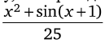
Пример:

#include <iostream>
#include <iomanip>
#include <math.h>
using namespace std;
int main()
{
int x;
double y;
cin>> x;
у = (pow(x, 2) + sin(x + l))/25; // 1
cout « "y = " <<setprecision(5) « у<<endl;
return 0;
}

Результат работы программы при х = 10: у = 3.96

В некоторых версиях компилятора функции pow и sin могут обрабатывать только вещественные числа. В этом случае вам потребуется изменить строку 1 следующим образом: (powfx, 2.0) + sin(x+ 1.0))/25.

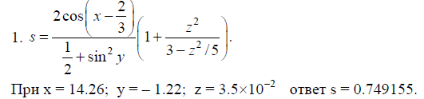
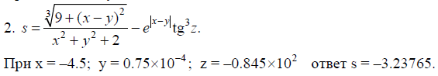
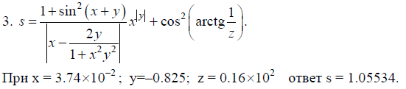
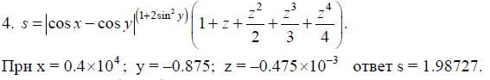
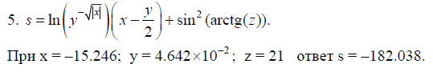
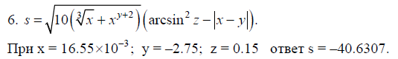
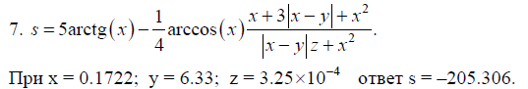
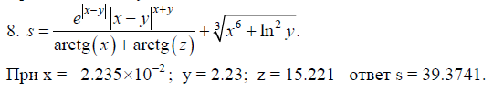
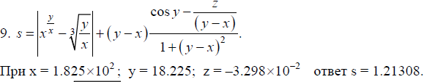
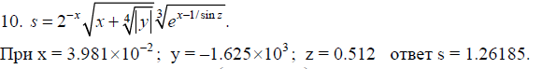
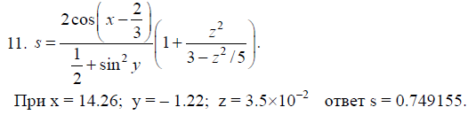
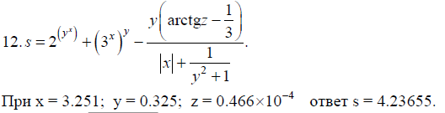
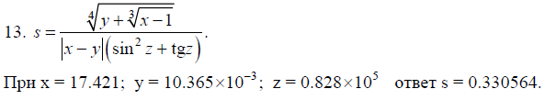
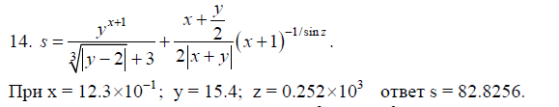
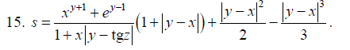
16. 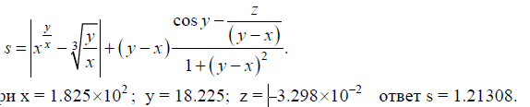
17. 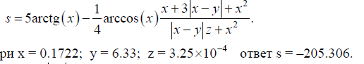
18. 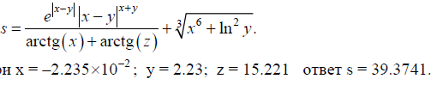
19.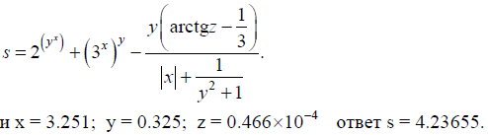
20. 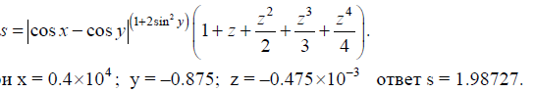

Задание 3. Написать консольную программу (с дружественным интерфейсом), которая решает следующие задачи:
1 | периметр квадрата, площадь которого равна а;  Дано целое положительное 4-значное число. Вывести на экран произведение второй и третьей цифр этого числа.
2 | площадь равностороннего треугольника, периметр которого равен р;  Дано целое 4-значное число. Вывести на экран сумму первой и последней цифр этого числа.
3 | расстояние между точками с координатами а, b и с, d;  Дано положительное 4-значное число. Определить, делится ли сумма всех его цифр на 3 (с помощью оператора ==).
4 | среднее арифметическое кубов двух данных чисел;  Вычислите остаток от деления суммы первой и третьей цифр на вторую цифру числа.
5 | среднее геометрическое модулей двух данных чисел;  Поменяйте местами первую и последнюю цифры четырёхзначного числа и выведите новое значение.
6 | гипотенузу прямоугольного треугольника по двум данным катетам а, b;  Проверьте с помощью оператора (==), равна ли первая цифра сумме трёх остальных цифр введённого четырёхзначного числа.
7 | площадь прямоугольного треугольника по двум катетам а, b;  Разделите четвёртую цифру на вторую и округлите полученный результат вверх.
8 | периметр прямоугольного треугольника по двум катетам а, b;  Найдите модуль разницы между произведением первой и второй цифр и суммой третьей и четвертой.
9 | ребро куба, площадь полной поверхности которого равна s;  Суммируйте квадрат каждой цифры четырёхзначного числа и верните итоговую сумму.
10 | ребро куба, объем которого равен у;  Переставьте первые две цифры четырёхзначного числа на позицию последних двух цифр.
11 | периметр треугольника, заданного координатами вершин xl,yl, х2,у2, хЗ,уЗ;  Дано целое положительное 4-значное число. Вывести на экран разность первой и третьей цифр этого числа.
12 | площадь треугольника, заданного координатами вершин xl, yl, х2, у2, хЗ,уЗ;  Для заданного 5-значного числа вывести на экран разность между первой и пятой цифрой.
13 | радиус окружности, длина которой равна I;  Для заданного положительного четырёхзначного числа вычислить среднее арифметическое всех его цифр.
14 | радиус окружности, площадь круга которой равна s;  Для 5-значного числа определить, является ли разность между второй и третьей цифрой положительным числом (с помощью оператора ==).
15 | площадь равнобедренной трапеции с основаниями а и b и углом ос при большем основании;  Поменяйте местами первую и вторую цифры четырёхзначного числа и выведите новое значение.
16 | площадь кольца с внутренним радиусом rl и внешним r2;  Для заданного 5-значного числа найти разность между произведением первой и второй цифры и произведением третьей и четвёртой.
17 | радиус окружности, вписанной в равносторонний треугольник со стороной а;  Дано натуральное 3-значное число. Найти разность между квадратом первой цифры и суммой второй и третьей.
18 | радиус окружности, описанной около равностороннего треугольника со стороной а;  Найдите модуль разницы между произведением первой и третьей цифр и суммой второй и четвертой.
19 | сумму членов арифметической прогрессии, если известны ее первый член, разность и число членов прогрессии;  Суммируйте куб каждой цифры трехзначного числа и верните итоговую сумму.
20 | сумму членов геометрической прогрессии, если известны ее первый член, знаменатель и число членов прогрессии.  Переставьте последние две цифры четырёхзначного числа на позицию первых двух цифр.

Дополнительно: С помощью директивы #define определите постоянную переменную и создайте макрос, использующий ее при расчетах. Остальные значения для расчетов задавать с клавиатуры.
1) скорость света в вакууме (c) и формулу Эйнштейна (E=mc²);
2) гравитационную постоянную (G) и формулу закона всемирного тяготения (F = (Gm1m2) / r2);
3) постоянную Планка (h) и формулу, связывающую энергию и частоту излучения (Е=hf)
4) элементарный заряд (e) и формулу, по которой заряд тела (q) кратен элементарному: (q = N * e)
5) Число π и формулу длины окружности (l=2πR)
6) постоянную Авагадро (NA) и формулу определения числа частиц (n=N/NA)
7) определите постоянную число π и формулу для вычисления площади круга (S=πr²).
8) определите постоянную постоянную Хаббла и формулу для расчёта скорости удаления галактики (v=H₀*​d).
9) определите постоянную молярную массу воды (M) и формулу для расчёта массы воды (m=n*M).
10) определите постоянную постоянную Стефана-Больцмана (σ) и формулу для расчёта мощности излучения (P=σAT⁴).
11) определите постоянную атомную единицу массы (m_{u}) и формулу для расчёта массы атома (m=Zm_{u}​).
12) определите постоянную постоянную Фарадея (F) и формулу для расчёта количества электричества (Q=nF).
13) определите постоянную постоянную Больцмана (k) и формулу для расчёта средней кинетической энергии (Ek​=(3/2)​kT).
14) скорость света в вакууме (c) и формулу абсолютного показателя преломления среды (n=c/v);
15) число π и Формулу для вычисления объёма шара (V = (4/3)πr^3)
16) Число π и формулу для вычисления площади поверхности сферы (A=4πr²)
17) определите постоянную число Авогадро (NA) и формулу для расчёта количества молекул (N=n*NA​)
18) Число π и формулу для вычисления объёма цилиндра (V = πr^2h)
19) определите постоянную скорость звука в воздухе (v) и создайте макрос для расчёта длины волны (λ=v/f​).
20) постоянную Планка (h) и формулу, связывающую энергию и частоту излучения (Е=hf)

